LA TAILLE
Petit/petite
grand/grande
gros/grosse
mince
beau/belle
laid/laide
LES CHEVEUX
blond/blonde
brun/brune
roux/rousse
chatâins
longs
courts
bouclés
frisés
raides
L'ASPECT
lunettes
moustache
barbe
queue de cheval
chauve
LES YEUX
noirs
bleus
marron
verts
A.Relie les contraires(junta os opostos)
a.grand 1.□mince/maigre
b.gros 2.□ petit
c.beau 3. □ bouclés
d.longs 4. □ laid
e.raides 5. □ courts
f.jeune 6.□ brun
g.blond 7. □ vieux
h.fort 8. □ adulte
i.enfant 9. □faible

B.Décris ces personnages en t t'aidant du vocabulaire de la liste à d
droite.
2
1
3
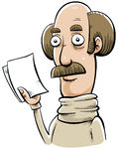
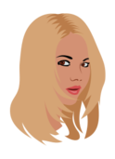
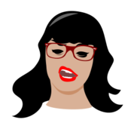

6
5
4
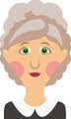
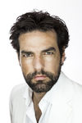
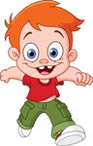

Clé des exercices
A.
a.grand_____2.petit
b.gros______1.mince/maigre
c.beau______4.laid
d.longs______5.courts
e.raides_____3.bouclés
f.jeune______7.vieux.
g.blond_____ 6.brun
h.fort_______9.faible
i.enfant______8.adulte

B.
1.Elle est brune et porte des lunettes. Ses cheveux sont longs et noirs.
2.Elle est blonde. Elle est jolie. Ses cheveux sont raides.
3.Il a un moustache et est chauve. Il est mûr.
4.Il est roux et jeune. C'est un enfant.Il a de grands yeux.
5.L'homme est beau. Il a une barbe et un moustache.Il porte une chemise blanche.
6.Elle est âgée et a les joues rose. Ses cheveux sont bouclés et blancs.Ses yeux sont verts.

